

Р Е С П У Б Л И К А Д А Г Е С Т А Н
МУНИЦИПАЛЬНОЕ КАЗЕННОЕ УЧРЕЖДЕНИЕ
ОТДЕЛ ОБРАЗОВАНИЯ И КУЛЬТУРЫ АДМИНИСТРАЦИИ
МО «ЧАРОДИНСКИЙ РАЙОН»

с. Цуриб E-mail: charodaruo@mail.ru
«21» ноября 2022 г.

ПРИКАЗ № 38

по МКУ «Отдел образования и культуры» администрации МО «Чародинский район»

от 21 ноября 2022 года

«О назначении ответственного лица (муниципального координатора) по организации и проведению итогового сочинения (изложения) на муниципальном уровне».

На основании Приказа Министерства образования и науки Республики Дагестан №05-02-2-1160/22 от 15 ноября 2022 года «Об утверждении Порядка организации и проведения итогового сочинения (изложения) на территории Республики Дагестан»

ПРИКАЗЫВАЮ:
1. Магомедову Рабиат Джабраиловну назначить ответственным по организации и проведению итогового сочинения (изложения) на муниципальном уровне.
2. Контроль за исполнением приказа оставляю за собой.

Начальник отдела  образования и культуры | 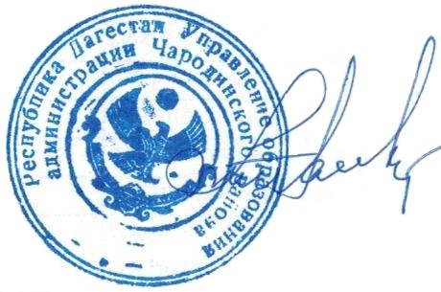 | Мустафаев Ш. М.

